第9章 データ解析

９，１ 全データ
今回の実験で得られたイベントは
Total Event | 492854 Event
比例関係から外れていたEvent | 490 Event
μ粒子の崩壊と考えられるEvent | 151 Event

この内、μ粒子の崩壊と考えられる151Eventを用いて寿命を測定する。

９，２ μ粒子のEvent選別
（１）寿命は、 $N=N_{0}e^{−\frac{t}{τ}}$ ｔ；時間 (９，１)
τ；μ粒子の寿命
という式で表される。$P_{5}$の値をEvent数ごとに選別するとこの形になることが予想される。今回の実験のデータを用いると次のようなグラフになる。

（２）このグラフを(９，１)式でFitすると、下のようになる。
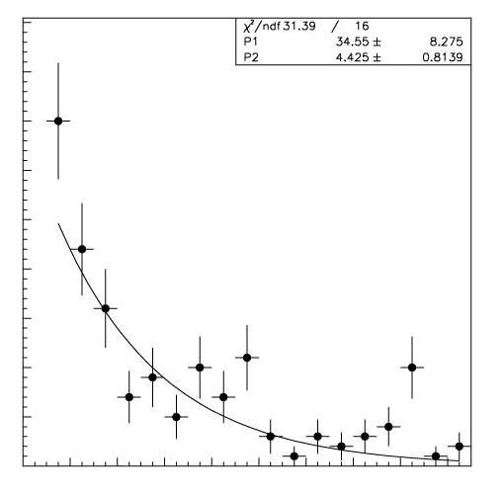
μ粒子は$P_{1}e^{−\frac{x}{P_{2}}}$に従って崩壊する。$P_{2}$の値が寿命と対応しているので、今FADCの1countを296ｎsecに設定してあるので、$\text{296}n\text{sec}×P_{2}$で寿命を算出することができる。
今、$P_{2}$＝4.425±0.8139より、
τ＝4.425×296ｎsec＝1310ｎsec＝1.31μsec
Error＝±0.8139×296ｎsec＝±241nsec＝±0.24μsec
従って、μ粒子の寿命は1.31±0.24μsec

しかし、ピークの位置やピーク値の差、$χ^{2}$の値により、一つ山か二つ山か判別しづらいデータがあった。これらは、ノイズによるものと考えられる。そこで、判別基準を設けることにする。

９,６ 一つ山と二つ山の判別基準

① $P_{5}$の値 $P_{5}$＞20・・・一つ山
$P_{5}$≦20・・・二つ山

② $P_{1}$と$P_{4}$の比 $P_{1}$と$P_{4}$の比が10％未満・・・一つ山
$P_{1}$と$P_{4}$の比が10％以上・・・二つ山
$P_{1}$；一つ目の山のピーク
$P_{4}$；二つ目の山のピーク

③ $χ^{2}$とNDFの比 $χ^{2}$とNDFの比が5以上・・・一つ山
$χ^{2}$とNDFの比が5未満・・・二つ山

条件①、②、③を満たすものを二つ山とみなす。

９,４ 条件を用いたデータ解析
判別基準を満たすデータ・・・93 Event
これを用いて、崩壊の式でFitすると、
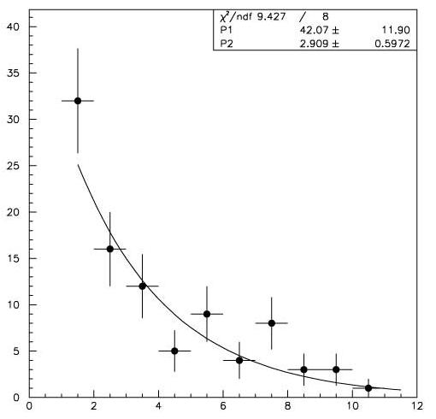

$P_{2}$=2.909±0.5972より、
τ＝2.909×296ｎsec＝861ｎsec＝0.86μsec
Error＝±0.5972×296ｎsec＝±178ｎsec＝±0.18μsec
よって、μ粒子の寿命は0.86±0.18μsec

しかし、選別したデータも見直すと、判別基準を満たしているものの、一つ山か二つ山か判断がつかないものがあった。そこで、条件をかえてもう一度解析し直す。
条件は以下のように変更した。
① $P_{5}$の値 $P_{5}$＞20・・・一つ山
$P_{5}$≦20・・・二つ山

② $P_{1}$と$P_{4}$の比 $P_{1}$と$P_{4}$の比が20％未満・・・一つ山
$P_{1}$と$P_{4}$の比が20％以上・・・二つ山

③ $χ^{2}$とNDFの比 $χ^{2}$とNDFの比が３以上・・・一つ山
$χ^{2}$とNDFの比が3未満・・・二つ山

このような条件を満たすデータ・・・85 Event
これを、崩壊の式でFitすると、
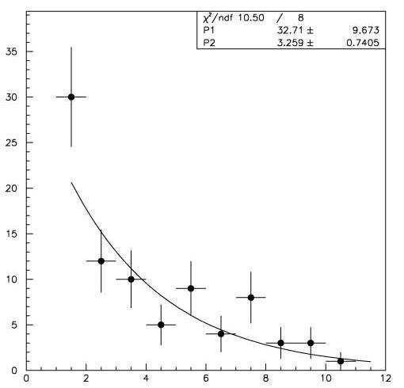

$P_{2}$=3.259±0.7405より、
τ＝3.259×296ｎsec＝965ｎsec＝0.97μsec
Error＝±0.7405×296ｎsec＝±219ｎsec＝±0.22μsec
よって、μ粒子の寿命は0.97±0.22μsec

しかし、基準を厳しくしても、$P_{5}$が3未満のものは一つ山と二つ山の判断がつけづらく、一つ山であっても二つ山としてFitする可能性があるため、$P_{5}$が3未満のものを取り除いて崩壊の式でFitしてみる。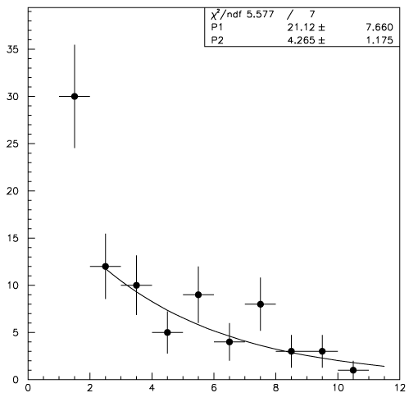

$P_{2}$=4.265±1.175より、
τ＝4.265×296ｎsec＝1262ｎsec＝1.26sec
Error＝±1.175×296ｎsec＝±348ｎsec＝±0.35μsec
よって、μ粒子の寿命は1.26±0.35μsec

